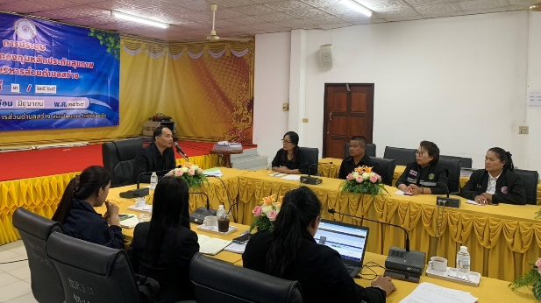
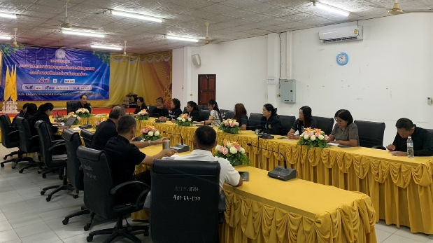
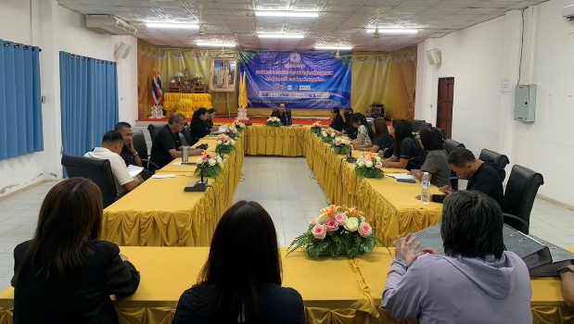
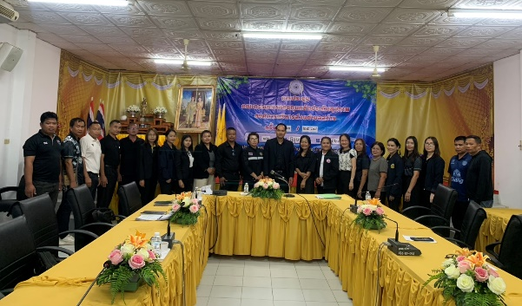
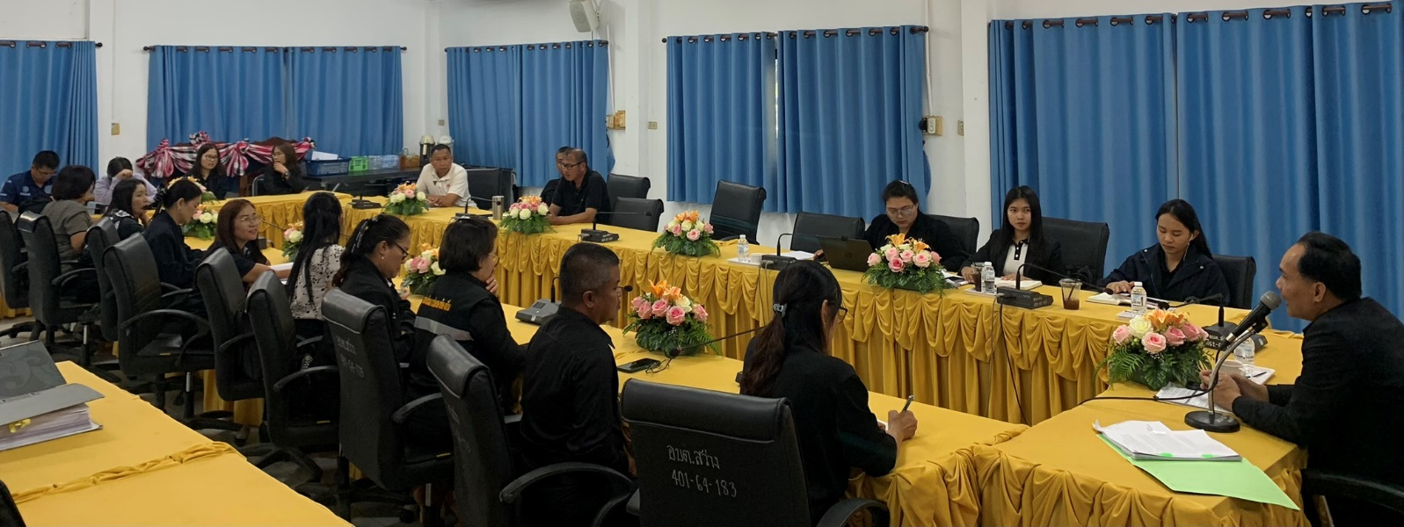


วันที่ 17 มิถุนายน 2569 เวลา 10.30 น. สำนักงาน ป.ป.ช.ประจำจังหวัดร้อยเอ็ด ร่วมกับ องค์การบริหารส่วนตำบลสว่าง จัดกิจกรรมการลงพื้นที่เพื่อเฝ้าระวังและป้องปรามการทุจริตในพื้นที่และโครงการประเมิน คุณธรรมและความโปร่งใสในการดำเนินงานของหน่วยงานภาครัฐ (ITA) ประจำปี 2569 ณ ห้องประชุม องค์การบริหารส่วนตำบลสว่าง

